BACCALAURÉAT TECHNOLOGIQUE
Sciences et Technologies de l’Industrie et du Développement Durable

ENSEIGNEMENTS TECHNOLOGIQUES TRANSVERSAUX
ORAL DE CONTROLE

Coefficient 8
Durée : 20 minutes -1 heure de préparation
Aucun document autorisé – Calculatrice autorisée

Constitution du sujet :
- Dossier de Présentation Pages 2 à 2
- Dossier de Travail Demandé Pages 3 à 4
- Dossier Ressources Pages 5 à 7
Rappel du règlement de l'épreuve
L'épreuve s'appuie sur une étude de cas issue d'un dossier fourni au candidat par l'examinateur et présentant un système pluritechnique.

Un questionnaire est remis au candidat avec le dossier au début de la préparation de l'épreuve. Il permet de résoudre un problème technique précis (sans entraîner le développement de calculs mathématiques importants) afin d'évaluer des compétences, et les connaissances associées, de la partie relative aux enseignements technologiques communs du programme d'enseignement.

Pendant l'interrogation, le candidat dispose de 10 minutes pour exposer les conclusions de sa préparation avant de répondre aux questions de l'examinateur, relatives à la résolution du problème posé.

DOSSIER DE PRÉSENTATION
- Mise en situation
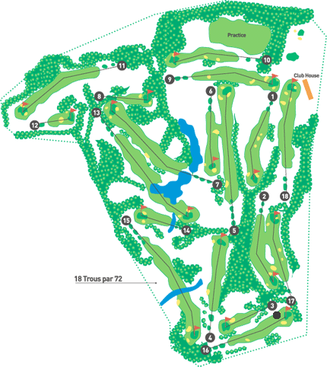
Le golf est un sport qui impose aux joueurs de se déplacer constamment. Au cours d’une partie, un joueur parcourt une distance moyenne de 8 km, sur une période de 4 à 5 heures. Le parcours s’effectue en marchant. Le matériel nécessaire est transporté dans un sac de golf d’une masse totale d’environ 20 kg.
Le terrain de golf
300 m
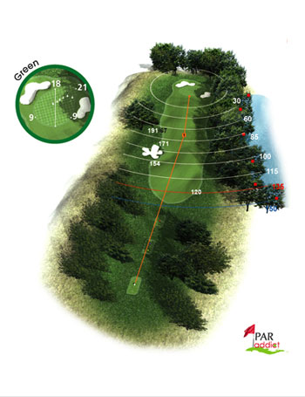

Compte tenu de la distance à parcourir et du poids à transporter, il peut être nécessaire de faire transporter le matériel du joueur par un chariot à propulsion électrique. Dans ce cas, ce chariot doit être autonome en énergie et avoir une durée de fonctionnement suffisante pour couvrir le parcours.

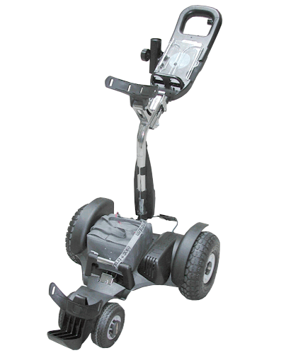
- Description du système et organisation fonctionnelle
Batterie
Roue arrière
Supports du sac
Moteur et réducteur
Châssis
Poignée

Il est constitué d’un châssis sur lequel vient reposer le sac (non présent sur la photo) et la batterie d’alimentation.
La motorisation du chariot est assurée par un moteur à courant continu.
La transmission du mouvement de rotation de ce dernier aux roues arrière motrices est réalisée par un réducteur roue et vis sans fin.
Supports du sac

Une carte électronique :
- traite les consignes de l’utilisateur (bouton poussoir de mise en route et d’arrêt, bouton de réglage de la vitesse) ;
- commande la distribution d’énergie au moteur par l’intermédiaire d’un convertisseur continu-continu.
DOSSIER DE TRAVAIL DEMANDE

Problématique
L’exploitant d’un terrain souhaite s’équiper d’un parc de chariots en location et veut vérifier que la motorisation du chariot de golf RETRIVER 300 est adaptée à son parcours. De plus, afin de pouvoir apporter un service de qualité à ses clients (remplacement en cas de panne, batterie déchargée, conseils en temps réel sur le jeu…), l’exploitant souhaite pouvoir superviser à distance ses chariots en les équipant d'un système radio embarqué qui transmet en temps réel la position GPS et l’état du système au poste de contrôle situé au Club-house. Une communication est aussi possible à l'aide d'une application installée sur le smartphone du client. Le débit des données à transmettre sera inférieur à 1 Mbit·s⁻¹. Pour cela, il envisage la mise en place d'une infrastructure réseau sans fil couvrant le terrain.

- Analyse des spécifications

  - Présenter le système (le produit dans son contexte) en mentionnant son nom après avoir identifié le besoin global auquel il répond. En vous aidant du diagramme de cas d'utilisation DT4, identifier et présenter la fonction liée à la problématique.

  - Relever dans la fiche technique DT3 du chariot de golf :
- la capacité de la batterie ;
- la tension d’alimentation de la batterie ;
- la puissance mécanique maximale du motoréducteur.

  - À partir des données relevées question 2, déterminer en Wh l'énergie disponible dans la batterie.

  - À partir du graphe comparatif des portées radio DT2 et de la carte du terrain DT1, choisir et justifier le mode de transmission radio le mieux adapté à la problématique.

- Analyse du dimensionnement du motoréducteur
On veut vérifier l’adaptation du motoréducteur aux conditions extrêmes rencontrées sur le parcours : pente à 15 %, sac de 20 kg et vitesse maximale de 5 km∙h⁻¹. Dans ces conditions, la puissance mécanique à fournir au chariot est de 63 W. Les pertes liées à la résistance au roulement des pneumatiques sur l’herbe sont estimées à 50 % (voir DT5).
  - Déterminer la puissance moyenne P₄ fournie par le motoréducteur dans ces conditions. Comparer avec sa puissance maximale. Vérifier sa compatibilité.
- Analyse de l’autonomie de la batterie
On désire vérifier que la batterie proposée de capacité 24 Ah, soit 288 Wh, permet de réaliser le parcours type proposé DT1.
Des mesures effectuées in situ ont permis de déterminer que le parcours s’effectue à une vitesse moyenne de 3 km∙h⁻¹, que la tension moyenne aux bornes du moteur est de 5,8 V et l’intensité du courant électrique consommée est de 11 A.
  - Exprimer la puissance électrique moyenne consommée par le moteur sur ce parcours.

  - Exprimer l’autonomie du chariot dans les conditions d’utilisation précédentes en durée puis en distance.

  - Justifier la faisabilité du parcours de golf dont la distance moyenne est rappelée DT1.

- Planification de l'infrastructure de communication
Le mode de transmission est la technologie WiFi WDS. Les points d’accès répéteurs ont une portée nominale de 300 m en extérieur et sont configurés pour un réseau local de classe C, d'adresse 192.168.0.0 et de masque 255.255.255.0.
Le parc est composé de 50 chariots. De plus, 60 smartphones de joueurs et du personnel de maintenance peuvent être connectés simultanément.

  - À partir de la carte du terrain DT1, estimer le nombre de points d’accès nécessaires à la couverture complète. Justifier le choix de la classe d’adressage IP du réseau local WiFi couvrant le terrain.

  - La technologie WiFi WDS permet d'éviter de relier les points d'accès au réseau filaire. Exposer une solution d'alimentation autonome des bornes évitant de devoir les relier au secteur.

DOSSIER RESSOURCE
DT1 : Carte du parcours 18 trous
Longueur moyenne du parcours : 8 km
Zone de couverture d'une borne wifi WDS : 300 m

DT2 : gamme de portée des différents modes de transmission radio
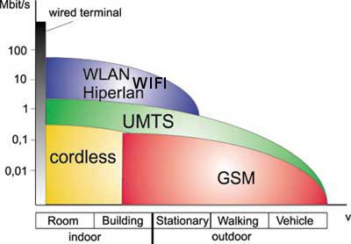

DT3 : Fiche descriptive constructeur
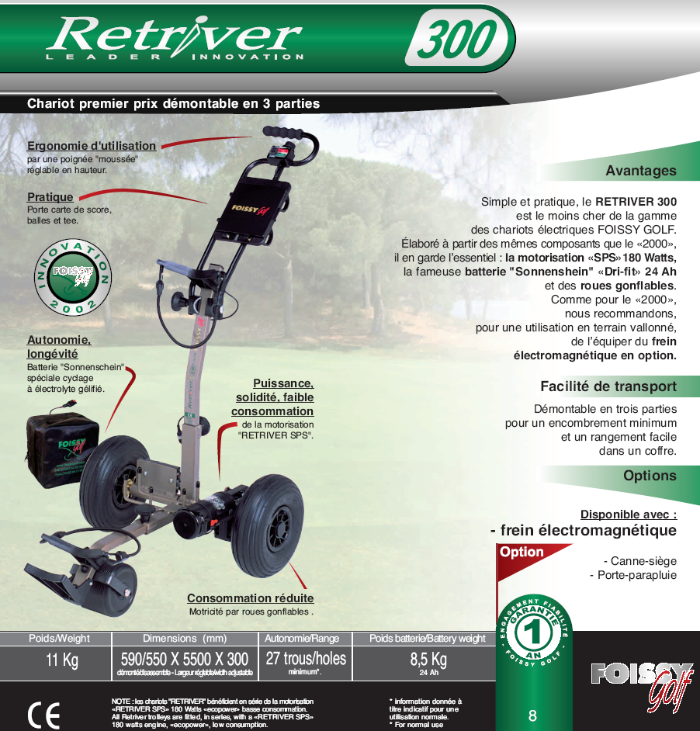
U _{batterie} = 12 V
Diamètre 260 mm

DT4 : Diagramme des cas d’utilisation
Chariot de golf
Terrain de golf
Sac de golf
Véhicule
Chargeur
+ Réseau EDF
Préparer au transport
Transporter le sac de golf
Recharger la batterie
Utilisateur

DT5 : Diagramme de blocs internes
P₅=F·V = 68 W
P₄=C·ω
2
3
P₁=U·I
4
5
Chargeur + Réseau EDF
Utilisateur
Diagramme de blocs internes Chariot de golf
: Carte électronique
Hacheur MLI
Distribuer
: Moteur électrique
Convertir

: Batterie
Alimenter
: Réducteur
Transmettre
: Roues
Adapter
rendement 50 %
rendee
1
: Boitier de contrôle
Acquerir

